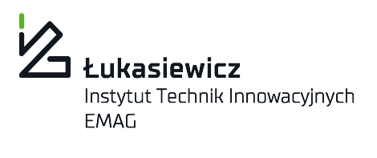
Katowice, 11-08-2022 r.

ZAPYTANIE OFERTOWE
nr FH/MC/01/08/22

Postępowanie prowadzone w trybie zapytania ofertowego na:
„Dostawę samochodu osobowego w ramach leasingu operacyjnego
z prawem opcji wykupu”

- Przedmiot dostawy:
Dostawa jednego samochodu osobowego, fabrycznie nowego (rok produkcji: 2022) w ramach leasingu operacyjnego z prawem opcji wykupu.

- Wymagane warunki techniczne oraz minimalne wyposażenie:
  - Rok produkcji: 2022
  - Samochód osobowy 5-drzwiowy, 5 miejscowy
  - Typ nadwozia: hatchback lub sedan
  - Silnik benzynowy o pojemności nie mniejszej niż 1498 cm3 i mocy 110 KW
  - Skrzynia biegów: manualna, 6-biegowa lub automatyczna
  - Klimatyzacja
  - Inne wyposażenie dodatkowe według oferty oferenta.

- Zakres ubezpieczenia:
  - ubezpieczenie odpowiedzialności cywilnej OC,
  - pełne ubezpieczenie autocasco z ryzykiem kradzieży na terenie całej Europy,
  - ASSISTANCE + ASSISTANCE w ruchu zagranicznym pojazdów,
  - ubezpieczenie NNW

- Warunki leasingu:
  - wpłata własna max 10 % wartości netto pojazdu,
  - ilość rat leasingowych: 48 miesięcy,
  - limit kilometrów: 40 000 rocznie, 160 000 w całym okresie finansowania.

- Inne warunki:
  - Termin dostawy: wrzesień 2022 r.
  - Wartość samochodu (bez ubezpieczenia i kosztów finansowych leasingu) nie większa niż 105 000 netto.
  - Termin złożenia oferty: do 19-08-2022 r. godzina 10,00 na adres: patrycja.duszenko@emag.lukasiewicz.gov.pl

